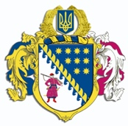
ДНІПРОПЕТРОВСЬКА ОБЛАСНА РАДА
VIIІ СКЛИКАННЯ

Постійна комісія обласної ради
з питань сім’ї, молоді та спорту
49004, м. Дніпро, просп. Поля, 2

ВИСНОВКИ ТА РЕКОМЕНДАЦІЇ № 1/39

03 грудня 2025 року
15.00

Заслухавши та обговоривши інформацію голови постійної комісії обласної ради з питань сім’ї, молоді та спорту про затвердження порядку денного, постійна комісія вирішила:

1. Внести зміни до раніше оприлюдненого порядку денного.
2. Затвердити порядок денний у новій редакції.

Результати голосування:

за | - 4
проти | - 0
утрималися | - 0
усього | - 4

Кошляк М.А. – за
Міфтахутдінова Д.А. – за
Музика Д.С. – за
Немченко К.І. – за

Голова постійної комісії М.А. КОШЛЯК

